UNIVERSIDADE ANHEMBI MORUMBI
6 Semestre – Sistemas de Informação

Projeto Integrado/Interdisciplinar

Entrega 3

ANTHONY AREVALO RA: 20931385
JAVIER FUENTES RIVERA GALVAN RA: 21051448
LUIS PALACIOS MAYOR RA: 21051293
JOE ORE CHILL RA: 21021722

Versão: | <Versão 01.00>
Data: | <17 OUT, 2017>

Esta é a página inicial do site que a empresa e os usuários verão quando entrarem no nosso site


Este é o login da empresa
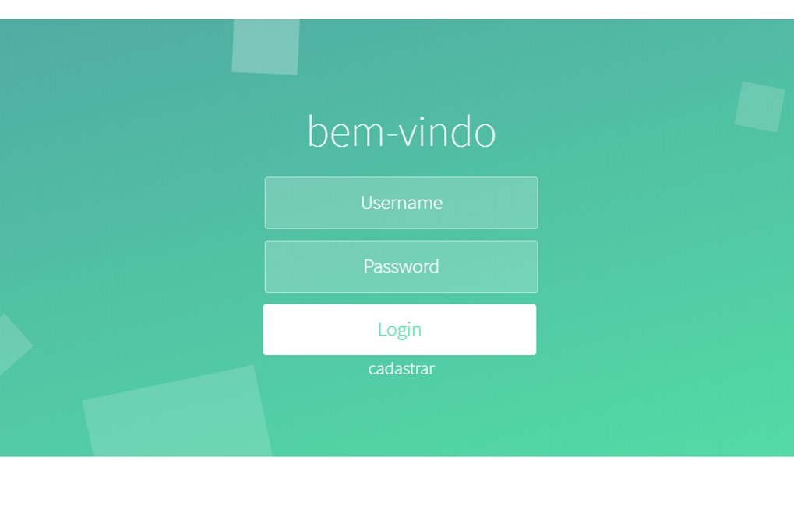
Esta é a página inicial da empresa onde você pode ver todos os trabalhos e eventos que você cria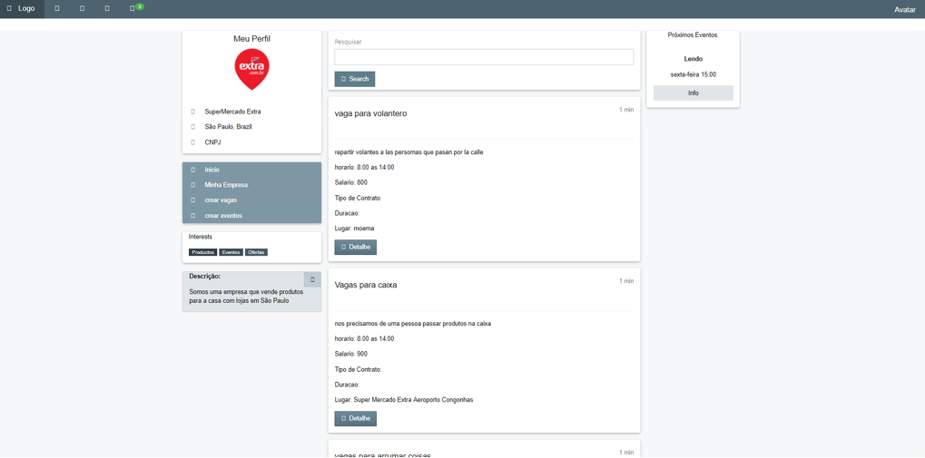

Esta é a página onde a empresa pode criar um posto de trabalho para que pessoas interessadas possam postular
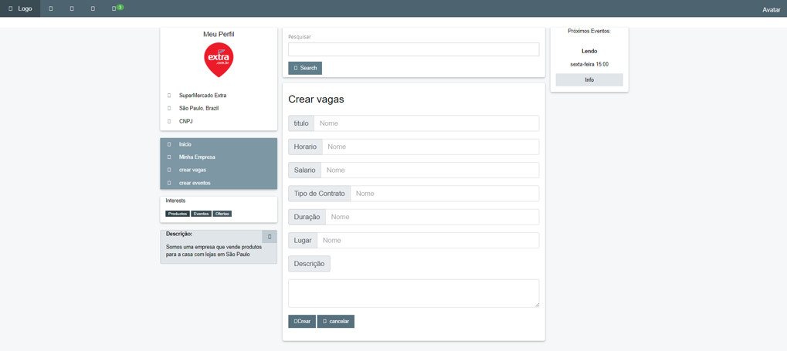

Esta é a página onde a empresa pode criar um evento para que pessoas interessadas possam participar
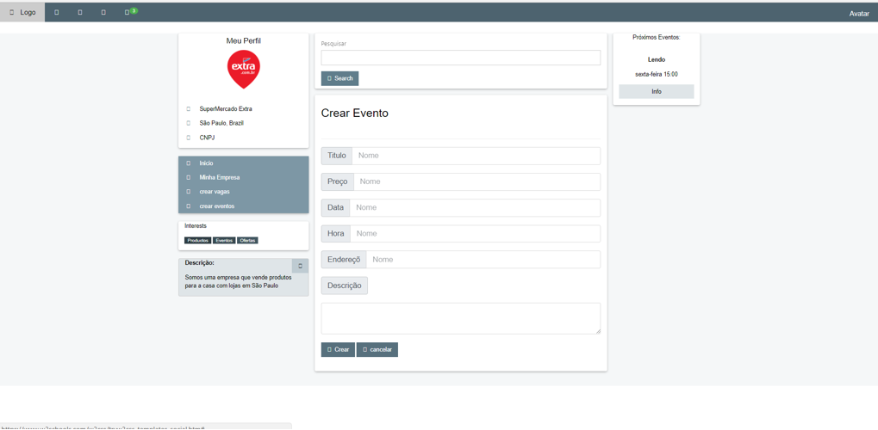

Esta é a página onde a empresa pode editar seu perfil para aqueles interessados ​​em saber disso
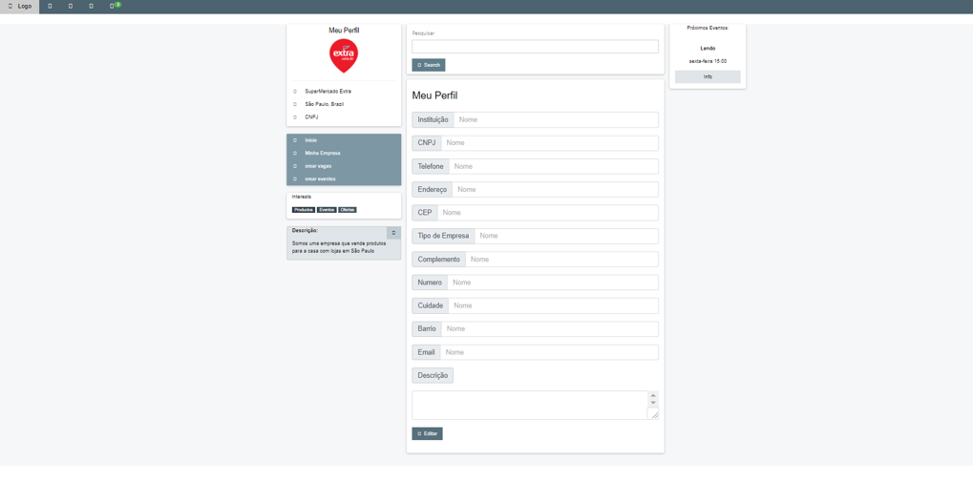

Esta é a página onde a empresa pode editar seu perfil para aqueles interessados ​​em saber disso
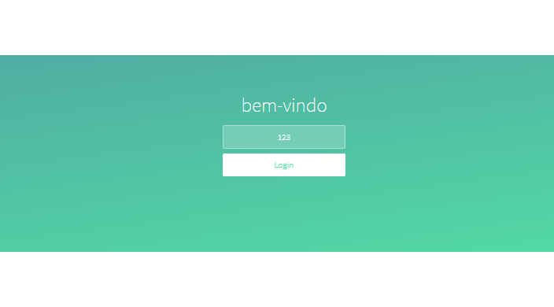
este é lo login do usuário só tem o campo de usuário proque a web é feita para pessoas com deficiência
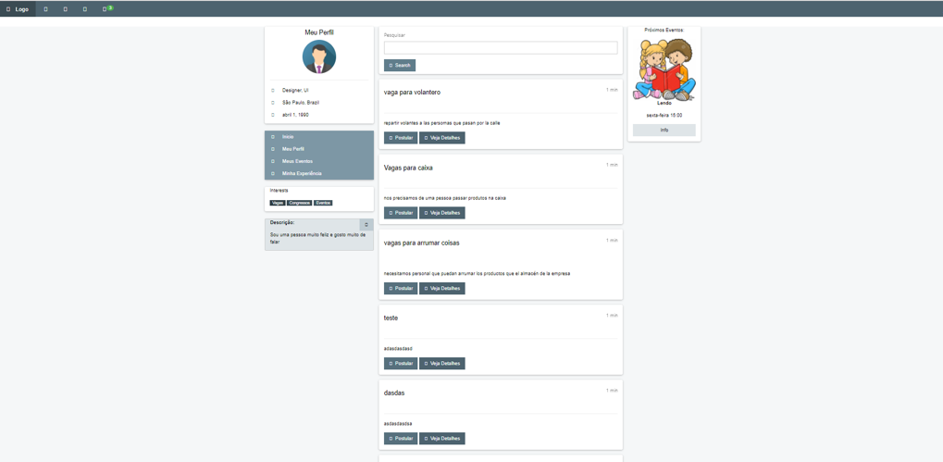

Esta é a página principal do usuário onde você pode ver os eventos disponíveis e os trabalhos oferecidos por todas as empresas
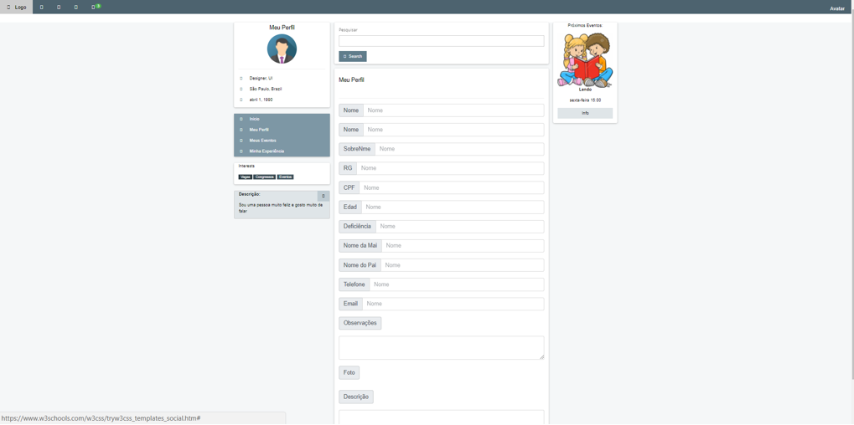

Esta é a página em que o usuário colocará seus dados pessoais para que as empresas interessadas possam ver suas
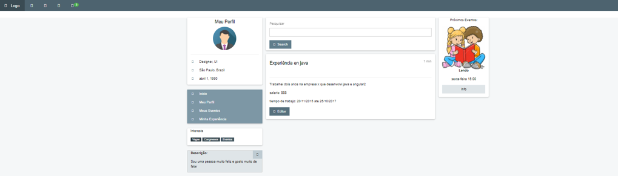

A instalação Node y Express.
Nós vamos entrar na nossa pasta nodejs, por exemplo no meu caso, eu tenho Windows, eu tenho dentro de “C:\Program Files\nodejs”:
cd C:\Program Files\nodejs
E aí entraremos o seguinte:
npm install -g express
Criar um novo projeto
Como qualquer estrutura, o Express apresenta um esqueleto com diretórios que nos permitirão separar as diferentes funcionalidades do sistema, como as visualizações. Para instalar essa árvore de diretórios, nos posicionaremos dentro da pasta nodejs, e lá vamos criar uma nova pasta
Vamos dentro dessa pasta:
cd projeto
E vamos escrever da consola o seguinte:
express
Uma vez que o esqueleto é criado, ele nos informará que seria bom também instalar as dependências, o que veremos mais tarde. Então, vamos prestar atenção nisso e vamos instalá-los:
npm install
Bem, agora que temos nosso projeto instalado, podemos iniciá-lo. Se inserimos agora dentro de nós, veremos que existe um arquivo chamado app.js. Este é o nosso arquivo principal, então vamos compilá-lo:
node app.js
Possível erro de porta
O aplicativo padrão irá escutar na porta 3000, no entanto, pode ser que, no seu sistema, essa porta seja ocupada por outro programa e, em seguida, retornará um erro por console. Para resolver isso, iremos editar esse arquivo app.js, e iremos procurar a linha
app.set('port', process.env.PORT || 3000);
Vamos modificar esta porta: 3000, para outra, por exemplo, 8888 ou outra porta que não está ocupada, e nós recompilaremos o arquivo app.js do console.
Uma vez compilado o arquivo, abriremos um navegador e inserimos o seguinte endereço:
https://localhost:3000/
(Se você mudou a porta 3000, você também precisará fazê-lo aqui)
Posible error de doctype
No meu caso, ao tentar entrar no navegador, eu devolvi uma mensagem de erro na tela com algo como: "doctype 5" está obsoleto ", talvez não aconteça com você, mas, em caso afirmativo, faremos o seguinte. Vamos editar o arquivo dentro do nosso projeto para visualizar -> layout.jade e procurar:
doctype 5
E vamos substituí-lo por:
doctype
Ahora, al recargar la página debería aparecernos el mensaje: “Welcome to Express”
O arquivo que modificamos layout.jade é um arquivo de modelo. Express usa um mecanismo de modelo chamado jade, o que nos permitirá escrever um código html muito mais curto, mas haverá tempo para ver mais disso.
Também temos que levar em conta que o arquivo app.js, que, como eu disse anteriormente, é o arquivo principal do Node, aqui vamos definir os diferentes eventos do aplicativo, como a conexão ao banco de dados. Obviamente, também podemos usar módulos e chamar funções destes para manter tudo arrumado à medida que nosso projeto cresce.
Para fazer um pequeno teste, vamos editar este arquivo e vamos procurar as seguintes linhas:
app.get('/', routes.index);
app.get('/users', user.list);
Aqui, por padrão, o aplicativo está definindo duas ações através do evento get (). Ações que podem ser acessadas a partir da página principal e do caminho '/ users'. Vamos criar nossa própria ação, adicionando abaixo as seguintes linhas:
app.get('/prueba', function(req, res){
res.send('Acción de prueba');
});
Como podemos ver, o evento .get () receberá dois parâmetros, o primeiro é o caminho eo segundo um retorno de chamada, que irá disparar cada vez que um usuário entrar nesse endereço. Por sua vez, esse retorno de chamada receberá dois parâmetros, o primeiro é o pedido e o segundo a resposta.
Vamos recompilar o arquivo app.js e digitar o endereço:
https://localhost:3000/prueba
Aqui veremos o texto que enviamos através do evento send () do objeto res, a resposta ao navegador.

A instalação MongoDB
A instalação é muito fácil. Vamos para a página oficial do MongoDB, para a seção de downloads: https://www.mongodb.org/downloads
A instalação que apresentarei a seguir é destinada aos usuários do Windows, pois é o sistema operacional que uso. Mas aqueles que usam o Unix ou Mac, podem consultar a documentação que está nesta página.
Ok, baixemos o arquivo compactado. Uma vez que isso seja feito, vamos descompactá-lo e renomeá-lo como "mongodb", e nós o moveremos para o nosso disco rígido. No meu caso, disco C.
Também no mesmo auge de "mongodb", vamos criar um diretório chamado "dados", e dentro desta outra pasta com o nome "db". Aqui, nossos bancos de dados serão armazenados.
C:\
mongodb
data
db
Isso é suficiente.
Iniciando o serviço MongoDB
Sempre que precisamos usar o MongoDB, em um dos nossos projetos, em nossa máquina, devemos iniciar o serviço, como qualquer outro banco de dados, como o MySQL. Para isso, vamos abrir o console e entraremos no mongodb -> bin. No meu caso:
cd C:\mongodb\bin
Aquí vamos a ejecutar el arquivo mongod.exe.
mongod.exe
Pronto, isso é suficiente. Mas vamos deixar este console aberto, uma vez que o encerra, o serviço será desligado.
Para consultar este banco de dados, através de uma interface, você pode abrir outro console, digite a mesma pasta:
cd C:\mongodb\bin
E execute o arquivo:
mongo.exe
(Sem d no final)
Agora, você também pode trabalhar com um programa com uma interface mais amigável, nesse caso, se você estiver usando o Windows, pode fazer o download:
https://www.mongovue.com/
Seja como for, o importante é ter o serviço mongoDB iniciado, executando o arquivo mongod.exe.
Conectando Node.js com MongoDB
Para fazer a conexão de um projeto de nó, para MongoDB, precisamos instalar uma unidade chamada Mongoose, o que nos permitirá não só conectar, mas também fornecer funções, trabalhar com facilidade com consultas, como inserir, mostrar, apagar ou listar.
Para isso, vamos criar um novo projeto com o Express, como fazemos há muito tempo. Chamarei isso de "conexion_mongodb".
Uma vez que criamos o nosso projeto expresso, vamos às dependências, adicionando mangustão:
Nós substituímos
"dependencies": {
"express": "3.4.7",
"jade": "*"
}
Por:
"dependencies": {
"express": "3.4.7",
"jade": "*",
"mongoose": "*"
}
E agora, vamos instalar nossas dependências, como sempre:
npm install
Agora, antes de continuar, lembre-se de abrir dois consoles. Um para iniciar o nosso projeto em Nó e outro com o serviço iniciado como fizemos antes com:
mongod.exe
Agora vamos escrever as linhas para conectar nosso aplicativo ao banco de dados. Vamos editar o arquivo app.js.
Em primeiro lugar, precisamos da biblioteca do mangusto:
var mongoose = require('mongoose');
Este objeto nos permitirá se conectar, através do método .connect ():
var mongoose = require('mongoose');
mongoose.connect('mongodb://localhost/primer_base', function(error){
if(error){
throw error;
}else{
console.log('Conectado a MongoDB');
}
});
Vamos analisar o código:
Primeiro, o método .connect () recebe dois parâmetros. O primeiro é o banco de dados::
'mongodb://localhost/primer_base'
Não é necessário ter criado previamente essa base, "primer_base", porque se não o fizéssemos, o aplicativo irá fazê-lo para nós, e se ele já existe, ele se conectará a ele.
O segundo parâmetro é um tipo de retorno de chamada, e ele receberá um parâmetro, que retornará o erro, se houver algum ao tentar se conectar:
if(error){
throw error;
}else{
console.log('Conectado a MongoDB');
}
Agora, podemos voltar ao console, onde estamos no projeto Node e executar
node app.js

Se a mensagem aparecer na tela: 'Conectado ao MongoDB', a conexão foi bem-sucedida, caso contrário, teremos que ver o erro que indica.

Execucao do Projeto
Para executar o projeto, é necessário ter instalado no nó do computadorJS, IDE para executar o projeto Angular2, IDE para executar o Projeto de JAVA e o banco de dados MongoDB
para isso, você deve baixar o projeto que é ta em github na pasta do Angular2, execute o seguinte comando no CMD npm install, para isso você precisa do bin of NodeJS neste caminho. Despois de executar npm install, tem que executar npm start
no caso da JAVA, apenas vai para a aula de Aplicação e corre o MAIN
o banco de dados do mongo tem que copiar a pasta de dados na unidade C: / se no caso de o mongoDB ter crednciales, ele pode ser configurado em aplication.porperties no java.
Para executar mongoDB tem que ir para pasta a bin onde instala o mongo e executar mongoD.exe
Isso seria tudo para poder executar o projeto.

